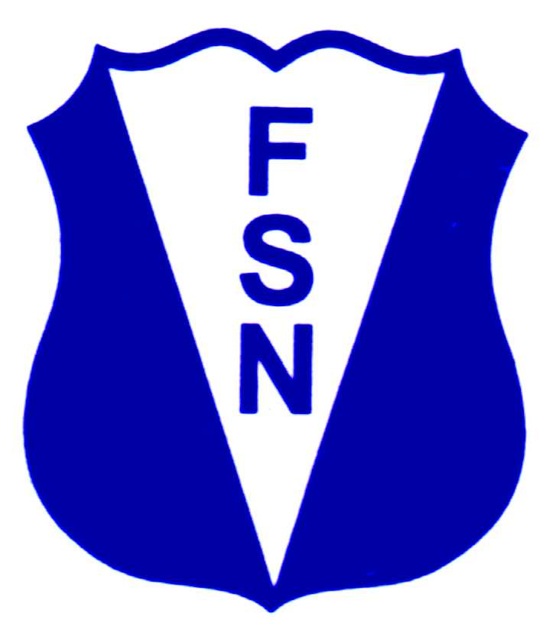
FEDERACIÓN SANTAFESINA DE NATACIÓN
1° de Mayo 1637 - Tel/Fax: (0342) 4598826 - fesanatacion@gmail.com

Santa Fe, 7 de noviembre de 2016.

DE FESANA
A TODAS LAS AFILIADAS

Nos dirigimos a Ustedes a fin de informarles que el día jueves 8 de diciembre, una vez finalizada la jornada del Torneo de Libertad, realizaremos la reunión anual de entrenadores y delegados en las instalaciones del club. En la misma debe participar un responsable, delegado por Institución y los entrenadores.

Atentamente.

Scotta, Ana Laura Primón, Yanina
Secretaria Presidente

